Automation PC 910 von B&R mit integrierter Einschub-USV
Stromausfall und Spannungsschwankung intelligent überbrücken

B&R bietet für den Automation PC 910 eine platz- und kostensparende USV an. Beim Ausfall der externen Stromversorgung sorgt sie für eine verlässliche Datensicherung und gewährleistet, dass Programme ohne Datenverlust noch korrekt beendet werden können. Bei der von B&R eingesetzten USV handelt es sich um eine Online-USV.

Einschub-USV spart Platz und Kosten
Die Online-USV zeichnet sich gegenüber anderen unterbrechungsfreien Stromversorgungen dadurch aus, dass sie auch Spannungsschwankungen ausgleicht, weil sie permanent zusammen mit dem PC läuft. Besonders intelligent ist die USV-Lösung von B&R, weil sie als Einschubkarte ausgeführt ist. Sie wird also direkt in den PC eingesteckt. Dadurch entfallen Gehäuse und Kabelverbindungen. Das wiederum spart Kosten und Platz im Schaltschrank und reduziert die Verlustleistung.

Zwei Varianten verfügbar: 2,2 oder 4,5 Ah
Die USV wird in zwei Größen angeboten. Für die geläufigsten Ausführungen des individuell konfigurierbaren Industrierechners genügt die kleinere Variante mit 2,2 Ah Ladung. Für Hochleistungsrechner mit umfangreichem Ausbau und mehreren Einschubkarten empfiehlt sich die Ausführung mit 4,5 Ah. Diese Variante weist außerdem einen weiten Temperaturbereich und eine sehr lange Lebensdauer auf. Die Dauer der Überbrückung kann, abhängig vom Systemausbau, bis zu einer Stunde betragen.

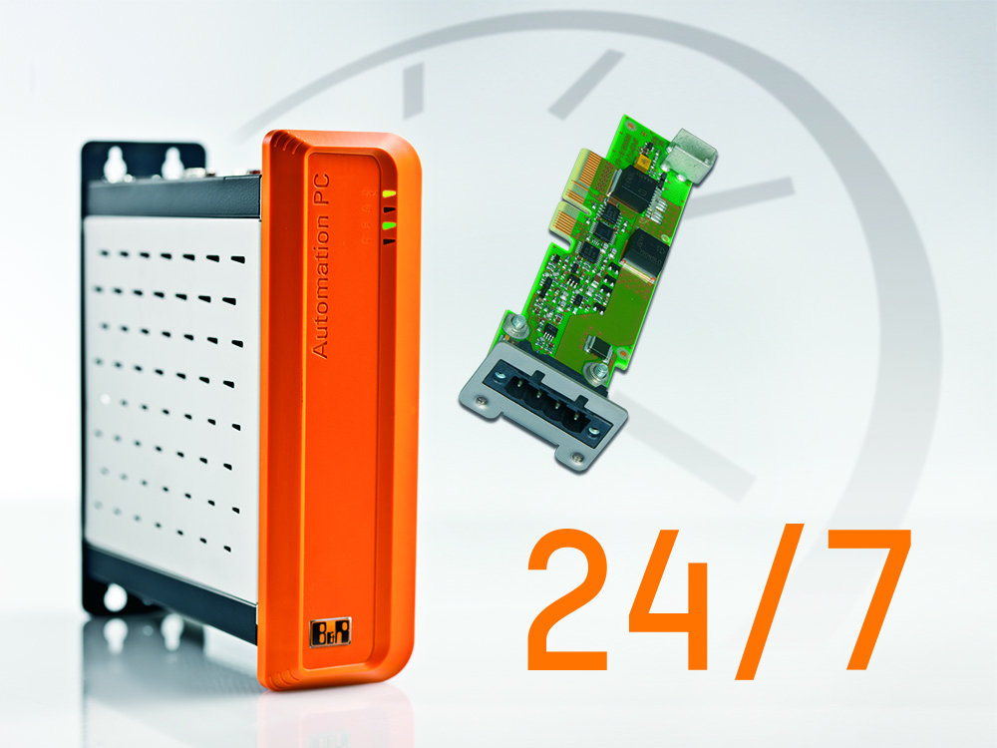 | Bild: Automation PC910 mit USV.jpg  Bildtext: Die Online-USV des Automation PC 910 ist als Einschubkarte realisiert. Das spart Platz und Kosten im Schaltschrank. Die USV ist in zwei Varianten verfügbar, mit 2,2 oder 4,5 Ah Ladung.  Die Anlage enthält das Bild in hoher Auflösung.

Wörter | 184
Zeichen ohne Leer | 1.163
Zeichen mit Leer | 1.343
Bild(er) | 1

Über B&R:

B&R ist ein Privatunternehmen mit Hauptsitz in Österreich und Niederlassungen in der ganzen Welt. Als Branchenführer in der Industrieautomatisierung kombiniert B&R modernste Technologien mit fortschrittlichem Engineering. B&R stellt den Kunden verschiedenster Branchen perfekte Gesamtlösungen in der Prozessautomatisierung, Antriebs- und Steuerungstechnik, Visualisierung und integrierten Sicherheitstechnik bereit. Lösungen für die industrielle Feldbus-Kommunikation – allen voran POWERLINK und der offene Standard openSAFETY – runden das Leistungsportfolio von B&R ab. Darüber hinaus ist die Software-Entwicklungsumgebung Automation Studio Wegweiser für zukunftsgerichtetes Engineering. Mit seinen innovativen Lösungen setzt B&R neue Standards in der Automatisierungswelt, hilft Prozesse zu vereinfachen und übertrifft Kundenerwartungen.

Weitere Informationen finden Sie unter www.br-automation.com

Bei Veröffentlichung des Pressetextes senden Sie bitte ein Belegexemplar an:
Bernecker + Rainer Industrie-Elektronik Ges.m.b.H., Corporate Communications
B&R Strasse 1, A-5142 Eggelsberg

